 | 世界无线电通信大会（WRC-23）  2023年11月20日至12月15日，迪拜 |  | 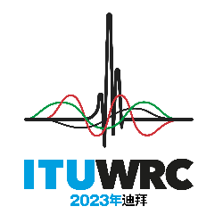
全体会议 |  | 文件 44 (Add.5)-C
 |  | 2023年6月26日
 |  | 原文：英文
美洲国家电信委员会（CITEL）成员国
有关大会工作的提案
议项1.5
1.5 根据第235号决议（WRC-15），审议1区470-960 MHz频段内现有业务的频谱使用和频谱需求，并在该项审议的基础上考虑在1区就470-694 MHz频段采取可能的规则行动；
提案
IAP/44A5/1
WRC-23议项1.5涉及1区现有业务对470-960 MHz频段的频谱使用和频谱需求，并考虑仅在1区470-694 MHz频段采取可能的规则行动。WRC-23议项1.5对《无线电规则》的任何修改不得影响2区的现有划分和确定，亦不得使2区受到任何程序或规则规定修改的影响。因此，提议不在议项1.5下对2区进行修改，该提案不涉及1区或3区。

______________

